**编译原理实践第8次课**

一、实验目的

掌握Yacc的使用

二、实验内容

1. 熟悉 sql_example 中的解析 SQL 语言的程序

2. 编写程序,扩展 sql_example 的语法,使其能完全适应 SQL 语言的查询语句 （单表查询）。

三、实验步骤和结果

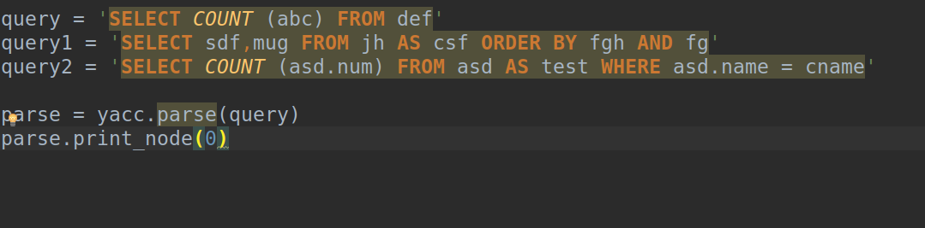

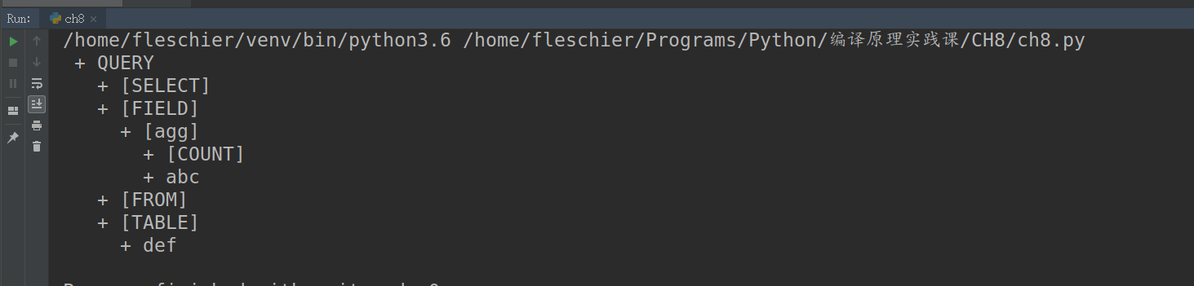

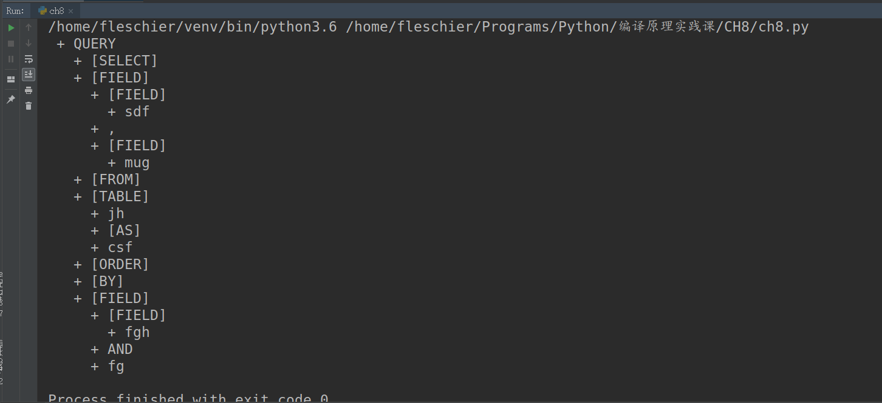

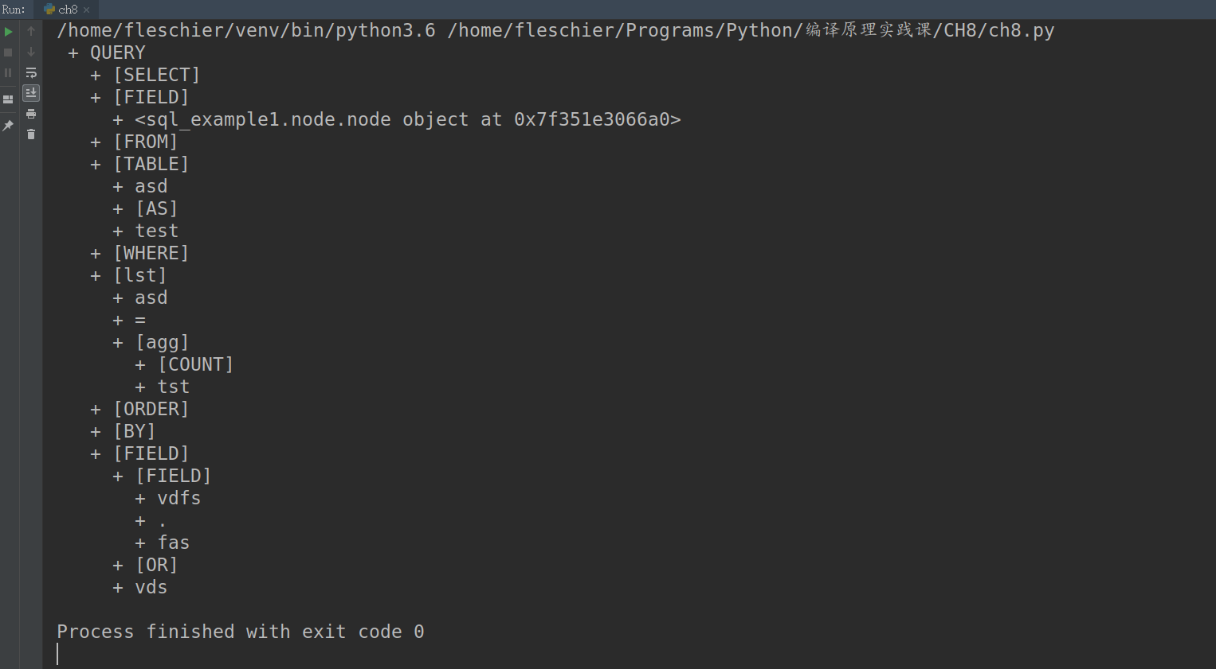

四、实验总结

通过这次实验,我更进一步理解并且掌握了词法分析和语法分析的写法和具体运用,通过对SQL语句进行语法分析,我更进一步理解了语法分析的过程.